# 3.4. Využití nanočástic

V dnešní době rychlého rozvoje nanotechnologií nacházejí nanočástice celou řadu možností využití v různých branžích od vědních oborů až po průmyslová odvětví.   
I zde je třeba však vzít na zřetel to, o jakou nanočástici se jedná.

Vedle základních prací demonstrujících všeobecné použití nanočástic, byly nanočástice již využity ke specifičtějším účelům, zejména analytickým. Analytické účely (účinnost separace, meze detekce …) s využitím nanočástic dosáhly velmi často na mnohem vyšší přesnost než bez použití nanočástic. Jako výhodné se tak ukázalo použití nanočástic   
při výrobě iontově selektivních elektrod pro potenciometrické titrace – nejlepší kombinace zlatá elektroda s dithiolem, navázaná přes jednu –SH skupinu a přes druhou navázány nanočástice (obrázek 2). [2]

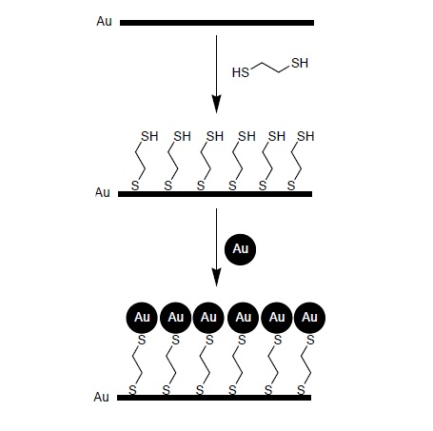

Obrázek 2: Schéma navázání nanočástic na povrch modifikované zlaté elektrody [2]

Velkou využitelností a účinností se vyznačují nanočástice v oblasti medicínských aplikací. Nejčastěji se pracuje s nanočásticemi kovů o velikosti 10 – 500 nanometrů, jejichž velkou výhodou je možnost úpravy povrchu tak, aby získal aktivně cílící strukturu   
pro zvýšení specifity, stability a biokompatibility. Lze je využít nejen pro transport léčiv, fotosenzitizérů či nukleových kyselin, ale i jako kontrastní látku pro zobrazovací techniky.   
Také zde ve velké míře vystupují zlaté nanočástice. Slibně se ukazují také nanočástice na bázi ruthenia, které se jeví efektivněji v porovnání s běžně užívanými léčivy při onkologických nádorech plic. Poměrně známá je také antibakteriální schopnost stříbrných částic.

Jako vhodný transportér se jeví protein železa apoferitin. Výhodná je jeho vlastnost   
– rozklad na podjednotky. Do jeho proteinové kapsle mohou být nadávkovány jak kontrastní, tak přímo léčivé látky. Prozatím je však studium využitelnosti tohoto proteinu ve fázi testování. [10]

Žhavou novinkou je použití nanomateriálů v autokosmetickém průmyslu. Jedná   
se o autokosmetiku druhé generace, jež při nanesení na karoserii auta vytvoří velmi tvrdou, ale zároveň tenkou, vrstvu silnou několik mikrometrů a zabraňuje vzniku škrábanců, odpuzuje vodu a odolává žáru i UV záření, značně tedy prodlužuje výdrž povrchových materiálů. Technologie využívá oxidických vlastností nanomateriálů, jež vytváří bariéru mezi vnějšími vlivy a samotným povrchem automobilu. Tato metoda je vhodná také pro použití při ochraně plastových materiálů. Nevýhodou je ovšem nemožnost použití pro skleněné předměty.   
Tento objev se podařil vědcům z Technické univerzity v Liberci [11].

V souvislosti s rozvojem moderních technologií v nechemických oblastech, dochází   
k dalším možným propojením chemickými technologiemi. Příkladem takového propojení může být nová výroba chemické 3D tiskárny, jež pracuje na bázi vrstvení materiálu   
a je schopna vytisknout prakticky jakýkoli předmět (obecně známé využití v lékařství při tisku kostí). Ve spojení s chemií se hovoří o práci v nanoměřítku s využitím malého množství chemikálií, ze kterých by bylo možné vytisknout velké množství dalších chemických látek. Bylo by možné například získávat sloučeniny, jež se doposud synteticky nepodařilo chemikům vyrobit, a jsou prozatím získávány pouze z přírodních surovin, jako například ratanhin, cenná látka s fungicidními účinky využívanými medicínskými zařízeními.

Pro postižené ztrátou zraku by mohl obrovský posun znamenat objev tzv. bionického oka. Jedná se o technologii využívající nanofilmové vrstvy, která by vytvořila nanosítnici   
a převáděla obraz okolí na soustavu elektrických impulzů, které následně mozek převede   
jako zrakový vjem. Prozatímní výzkumy týmu vědců z univerzity v Tel Avivu na kuřatech prokázaly, že tento film z polovodičových nanotyčinek a uhlíkových nanotrubiček absorbuje světlo a stimuluje neurální aktivitu.

Nejen tento experiment by mohl znamenat v medicínské oblasti značný posun kupředu. Například také nahrazení dnes používaných chirurgických jehel, jehlami v nanovelikostích. Byly již provedeny úspěšné pokusy u myší, kdy křemíková nanojehla dokázala zajistit dopravu a samotné uvolnění nukleové kyseliny do orgánových buněk,   
což vedlo k obnovení jejich regenerační schopnosti. Během několika dní nanojehly vlivem prostředí zdegenerovaly a vymizely, aniž by zanechaly nějaké nežádoucí vedlejší účinky.

Česká stopa v oblasti nanovědy a nanotechnologií také není zanedbatelná. Kromě zmíněného autolaku s příměsí nanočástic, má Technická univerzita v Liberci další desítky patentů, například první stroj pro tkaní nanovláken. Pozadu nezůstává ani Akademie věd,   
či soukromý sektor. Pro příklad lze uvést fotokatalytické nátěry s příměsí nanočástic oxidu titaničitého, který je schopný vlivem slunečního záření zbavovat materiál bakterií, virů   
a dalších nežádoucích látek. [12]

Také na poli organické chemie se nanotechnologie v různých formách prosazuje.   
Byly úspěšně připraveny a charakterizovány nové nanoderiváty fosgenu. Tímto způsobem vědci získali konjugáty antiseptických léčiv, případně léčiv účinných proti onemocnění tuberkulózy. Deriváty fosgenu nenaleznou využití pouze v lékařských odvětvích, ale také   
na poli katalýzy, kdy byl získán velmi účinný, ale především recyklovatelný katalyzátor   
na bázi nanoreaktoru ve formě micelárního systému. O tyto úspěchy se významně zasloužil Ústav organické chemie a technologie při Fakultě chemicko-technologické Univerzity Pardubice. [13]